**Aday Öğrenci**

Bilgisayar Biliminin (Computer Science) çalışma odağını, elektronik bilgi ve verinin bilgisayarlarda depolanması, işlenmesi, dönüştürülmesi, farklı elektronik ortamlarda gösterimi, iletimi ve bütün bu veriye erişimi sağlayan hesaplama süreçleri oluşturmaktadır. Bu hesaplamalar için geliştirilen algoritma ve çözüm yöntemlerinin yazılım ifadeleri ve yapıları yoluyla verimli şekilde uygulanabilirliğini, otomatizasyonunu ve bilgisayarların hesaplama sınırlarını inceleyen ve bütün bunları teorik (kuramsal) ve pratik yaklaşımlarla ele alan disiplin, Bilgisayar Bilimidir.

Bilimin teorik ayağını Hesaplama Kuramı, Algoritmalar ve Veri Yapıları, Bilişim ve Kodlama Kuramı, Programlama Dilleri gibi çalışma alanları oluştururken, uygulamalı tarafında Yapay Zeka, Bilgisayar Mimarisi ve Mühendisliği, Bilgisayar Grafikleri, Bilimsel Hesaplama, Bilgisayar Ağları, Paralel ve Dağıtık Sistemler, Bilgisayar Güvenliği ve Kriptografi ve Yazılım Mühendisliği gibi alanlar bulunmaktadır.

Yeni teknolojik gelişmelere bağlı olarak daha yaygın şekilde ele alınan ***doğal dil işleme, veri madenciliği, optimizasyon, modelleme ve simülasyon, büyük veri analizi, akıllı karar destek sistemleri ve biyoenformatik,*** Bilgisayar Biliminin diğer önemli çalışma konularını oluşturmaktadır.

**Bilgisayar Bilimleri Bölümü**

Bölümümüz, bilgisayar biliminin hem teorik hem de pratik belirli çalışma alanlarına yönelik eğitim vermek hedefiyle kurulduğu için **Bilgisayar Bilimleri** adıyla yola çıkmıştır. Türkiye’deki üniversitelerde Fen Fakültesi altında kurulu ilk Bilgisayar Bilimleri Bölümü Dokuz Eylül Üniversitesi’nde bulunmaktadır.

[Bilgisayar Bilimleri Bölümü Lisans Programı](https://csc.deu.edu.tr/tr/lisans-egitimi/), donanım ağırlıklı müfredata sahip klasik bilgisayar mühendisliği eğitiminden farklı olarak, yazılım ve uygulama ağırlıklı 4 yıllık bir eğitim programıyla, kamu ve özel sektörün artan uzman ihtiyacına cevap vermektedir. Bu doğrultuda ABD, Kanada ve Avrupa’daki birçok Computer Science bölümünde olduğu gibi, öğrencilerimizin ilk sınıflarda Matematik, İstatistik ve Yazılım Mühendisliği gibi disiplinlerde edindiği temel üzerine, 3. ve 4. sınıflarda başta ***Bilişim Sistemleri, Yazılım Geliştirme, İstatistiksel Analiz, Esnek Hesaplamalar, Veri Madenciliği, Bulanık Mantık, Yapay Zeka, Veri Bilimi, Zeki Sistemler ve Yöneylem Araştırması*** gibi öncelikli alan ve konularda kapsamlı bilgi ve beceri sahibi olacakları bir [eğitim programı](https://csc.deu.edu.tr/tr/ders-katalogu/) tasarlanmıştır.

Öğrenciler ders programları dışında, 2012 yılında Dokuz Eylül Üniversitesi Fen Fakültesi çatısı altında kurdukları [Bilgisayar Bilimleri Öğrenci Topluluğu](https://www.facebook.com/deubbt) bünyesinde Oyun ve Modelleme, Robotik ve Gömülü Sistemler, Programlama Yarışma Ekipleri, Web ve Mobil Uygulama Teknolojileri gibi konularda bağımsız veya rehber öğretim üyeleriyle eşgüdümlü olarak çeşitli çalışmalar yürütmektedirler.

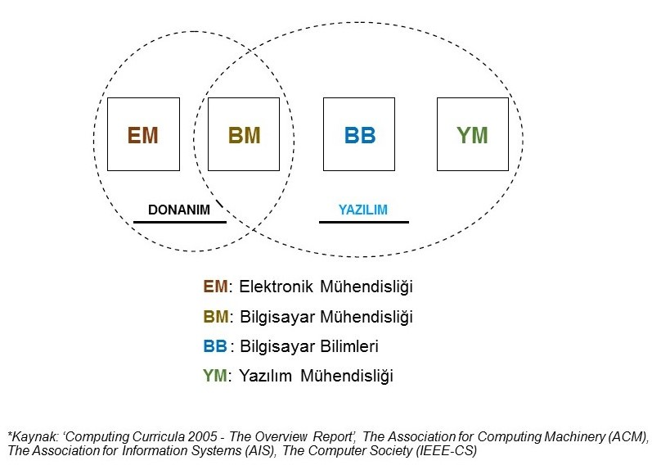

**Neden Bilgisayar Bilimleri?**

Bilgisayar Bilimlerinin çalışma sahası Yazılım, Bilgisayar ve diğer benzer mühendisliklerden farklı olarak şu üç temel kategoriyle tanımlanabilir:

* Karmaşık problemlerin ve zor işlerin çözümünde etkin ve etkili hesaplama yöntemleri bulur ve geliştirir.
* Günümüz problemlerine en uygun algoritma ve yazılımları tasarlar ve uyarlar.
* Bilgisayar ve bilişim teknolojilerinin kullanımında yeni yöntemler ve yaklaşımlar geliştirir.

Aşağıda verilen şekil, Bilgisayar Bilimlerinin ilişkili olduğu mühendislikler yanında hangi sistemler bağlamında konumlandığını göstermektedir. Özetlemek gerekirse, bilgisayar bilimleri mezunu elektronik ve bilgisayar mühendislerine göre daha çok yazılım sistemleri ağırlıklı çalışırken, donanım konularına yazılım mühendislerinden daha fazla odaklanır.

Ayrıca ABD Eğitim Bakanlığı Ulusal Eğitim İstatistikleri Merkezinin 2015 yılı verilerine göre, Bilgisayar Bilimleri alanında yüksek lisans programlarından mezun öğrenci sayısı 6.000 üzerinde gerçekleşmişken, aynı dönemde sadece 2.000’in altında öğrenciye Bilgisayar Mühendisliği master derecesi verilmiştir.

**Referanslar:**  
[Association for Computing Machinery (ACM)](http://www.acm.org/education/curricula-recommendations)  
[Computer Science @ Wikipedia](https://en.wikipedia.org/wiki/Computer_science)  
[The State University of New York at Buffalo](http://www.eng.buffalo.edu/undergrad/academics/degrees/cs-vs-cen)  
[ABD Ulusal Eğitim İstatistikleri Merkezi](http://nces.ed.gov/fastfacts/display.asp?id=37)

**Bölüme hangi puan türünden ve kaç öğrenci alınıyor?**

YKS sınavı SAY puan türünden ve 2 tanesi Okul Birincisi kontenjanı olarak ayrılmış şekilde toplam 62 öğrenci alınmaktadır.

**Bölüme girebilmek için kaç puan almış olmak yeterlidir?**

Bölümün taban puanı ve başarı sıralaması her geçen sene yükselmiş, öğrenci alınan senelerin tümünde %100 doluluk oranına ulaşılmıştır. Önceki yıllarda bölüme 428 gibi bir tavan puanla da öğrenci alınmıştır. Tercihinize karar vermeden önce, ÖSYM’nin internet adresinde yayınlanan kılavuzu [buradan](https://dokuman.osym.gov.tr/pdfdokuman/2020/YKS/tkilavuz13082020.pdf) inceleyebilirsiniz.

**Eğitim dili Türkçe mi?**

Evet, bölümümüzdeki dersler %100 Türkçe olarak anlatılmaktadır. Ancak derslerde kullanılan kaynakların ve alanımızdaki güncel gelişmeleri yansıtan literatürün büyük çoğunluğu İngilizce olduğu için öğrencilerimizin yeterli düzeyde İngilizce biliyor olmaları, ulaşacakları eğitim seviyeleri, alacakları eğitimi pekiştirmeleri ve kariyer hedefleri açısından daha yararlı olacaktır.

**Hazırlık Sınıfına devam veya İngilizce yeterlik sınavına girme zorunluluğu var mı?**

Hayır, ikisi de zorunlu değil. Ancak isteyen öğrencilerimiz, tamamen kendi tercihlerine bağlı olmak üzere İngilizce hazırlık eğitimi alabilirler. Fakat, 2021 yılında değişen Yabancı Diller Yüksekokulu Uygulama Esaslarının 17. maddesi gereğince isteğe bağlı yabancı dil hazırlık okumak isteyen tüm öğrencilerin muafiyet ve/veya düzey belirleme sınavlarına girmeleri zorunludur. İsteğe bağlı yabancı dil hazırlık sınıfı eğitimine başvuran Örgün Öğretim öğrencilerin muafiyet ve/veya düzey belirleme sınav sonuçları göz önünde bulundurularak sıralama yapılır, en yüksek puan alan öğrencilerden başlanarak başvuranların %50’si kabul edilir.

**Bilgisayar Bilimleri mezunları hangi alanlarda iş bulabilirler?**

Bölüm mezunları eğitimleri süresince edindikleri bilgi, beceri ve deneyimlerle, başta bilişim olmak üzere her sektörden kamu ve özel kuruluşun Bilgi Teknolojileri, Yazılım Geliştirme, Bilgi İşlem, Araştırma-Geliştirme ve Proje Yönetimi gibi bölümlerinde yazılım geliştirme, veri analizi / madenciliği, yazılım mimarisi, programlama, veritabanı tasarımı / yönetimi, sistem analizi ve entegrasyonu vd. geçerli çalışma alanlarında uzman ve yönetici olarak çalışabileceklerdir.  
Ayrıca mezunlarımızın özel ilgi alanları doğrultusunda çeşitli akademik kurumlarda bağımsız bilimsel araştırmalara devam edebilecek birikime ve değişen toplum ihtiyaçlarına cevap veren öncü ve yenilikçi şirketleri kurabilecek altyapıya sahip olmaları amaçlanmaktadır.

**Kampüse yakın öğrenci yurdu var mı?**

Evet. [Buca Kız Öğrenci Yurdu](http://sks.deu.edu.tr/tr/ogrenci/ogrenci-yurtlari/buca-yurt/), Buca Eğitim Fakültesi içinde yer almakta ve 504 yatak kapasitesi ile kız öğrencilerimize; [DEÜ Öğrenci Yurdu](http://sks.deu.edu.tr/tr/ogrenci/ogrenci-yurtlari/dokuz-eylul-universitesi-ogrenci-yurdu/) ise, Buca Şirinkapı Mahallesinde yer almakta olup; 760 yatak kapasitesi ile erkek öğrencilerimize hizmet vermektedir. Ayrıca, kampüsümüzün bulunduğu Buca ilçesinde (İzmir Kız Öğrenci Yurdu, İzmir Barbaros Öğrenci Yurdu, Çakabey Öğrenci Yurdu vb.) ve İzmir’in diğer ilçelerinde [Kredi Yurtlar Kurumu’na ait devlet yurtları](http://yurtkur.gsb.gov.tr/Directorate.aspx) ve diğer kuruluşların işlettiği özel yurtlar bulunmaktadır.

**Kampüse ulaşım nasıl sağlanmaktadır?**

Tınaztepe Kampüsüne toplu taşıma ile şehrin çeşitli noktalarından doğrudan veya aktarmalı ulaşım sağlanmaktadır. Çevre yolu üzerinden (genellikle yaz dönemi hariç) Bornova, Karşıyaka ve Fahrettin Altay Meydanından ve Buca Şirinyer’den kampüs içine direkt otobüs hatları olduğu gibi, Tınaztepe Kampüsü Kuzey Girişindeki aktarma merkezini kullanarak başta İZBAN Şirinyer istasyonu olmak üzere, İzmir’in çeşitli noktalarından aktarmalı otobüs seferi imkanları mevcuttur. Güncel bilgiler için lütfen [ESHOT web](http://www.eshot.gov.tr/) [sitesini](http://www.eshot.gov.tr/) inceleyiniz.

**Yurtdışında eğitimle ilgili öğrencilerinize ne gibi imkanlar sunuyorsunuz?**

Bölümümüz öğrencileri ERASMUS, MEVLANA ve FARABİ öğrenci değişim programları kapsamınca anlaşma yapılan yabancı ve ulusal üniversitelerde 1 veya 2 dönem eğitim alabilirler. Anlaşma imzaladığımız üniversite sayısına ve öğrencinin talebine bağlı olarak Avrupa’da eğitim ve staj olanakları her geçen yıl artmaktadır. Daha önce İspanya, Almanya ve Portekiz’de bulunan öğrenci veya öğretim üyelerimizle ilgili detaylı bilgiye [Eğitim/Değişim Programları sayfasından](https://csc.deu.edu.tr/tr/uluslararasi-ve-ulusal-degisim-programlari/) ulaşabilirsiniz.

**Yüksek Lisans ve Doktora programlarınız var mı?**

Dokuz Eylül Üniversitesi Fen Bilimleri Enstitüsü çatısı altında 2014-15 öğretim yılından bu yana Bilgisayar Bilimleri Ana Bilim Dalında %30 İngilizce olarak Yüksek Lisans eğitimi verilmektedir. Aynı zamanda, Bilgisayar Bilimleri Doktora Programı, Üniversitenin Fen Bilimleri Enstitüsü bünyesinde 2019-2020 öğretim yılında %100 İngilizce olarak eğitime başlamıştır.